EXMO. SR. PRESIDENTE DA CÂMARA MUNICIPAL DE SUMARÉ/SP.

Nos termos regimentais desta Câmara Municipal,

INDICA

AO

PREFEITO MUNICIPAL e a ele o departamento competente:

Para que sejam tomadas as devidas providências, com urgência, em relação à implantação de tapa-buracos na Rua Antônio Carlos dos Santos, em toda a sua extensão, no Jd. Calegari.
O presente pedido se justifica, pois na via supracitada existem muitos buracos atrapalhando o fluxo de veículos no local, sobretudo para a prevenção de acidentes.

Sala das sessões, 3 de março de 2022

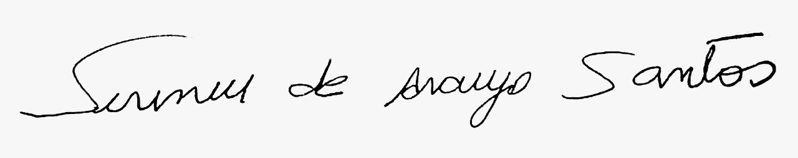
SIRINEU ARAUJO
VEREADOR

